26.模糊搜索后，选择老师时需显示老师的手机号，避免重名选错。

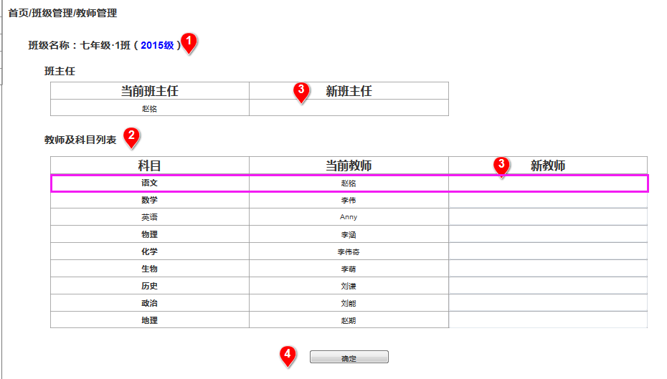

解释：已修改

27.题目增加“正确率（即题库网的难度系数）”、“收藏次数”、“知识点复合度（关联的三级知识点个数）”

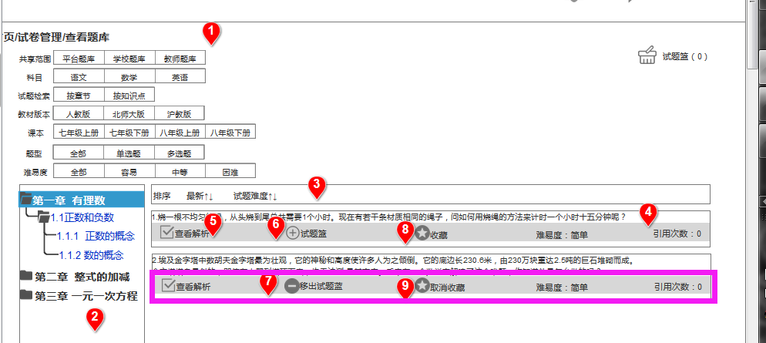



排序栏增加对“正确率”、“收藏次数”、“知识点复合度”的排序。

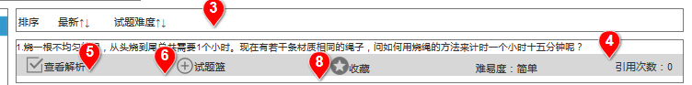

解释：已修改

28.一键换题可对单道题使用，且单道题的一键替换功能在手工组卷和智能组卷中均可使用。（在说明文档中注明单道题一键换题逻辑：相近正确率、同知识点、同题型）

需要增加题目排序调整按钮（题型大类的顺序、题目的顺序）。

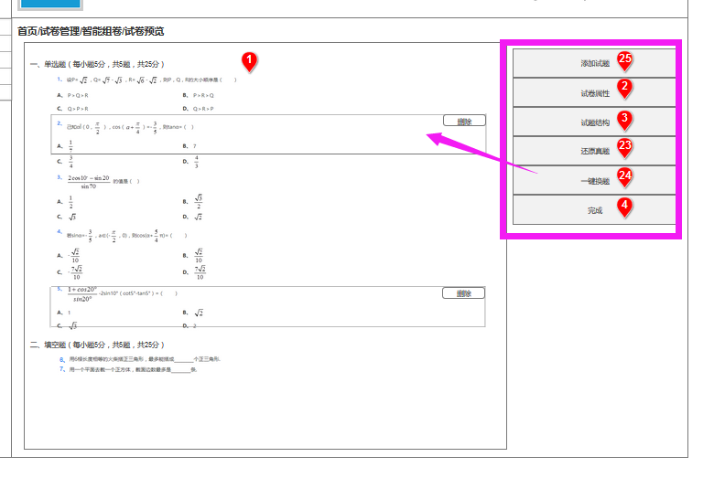

解释：已修改

29.试卷结构中，需注意，各个科目的题型会有不同。且可在题型后便捷输入该题型的题目数量。

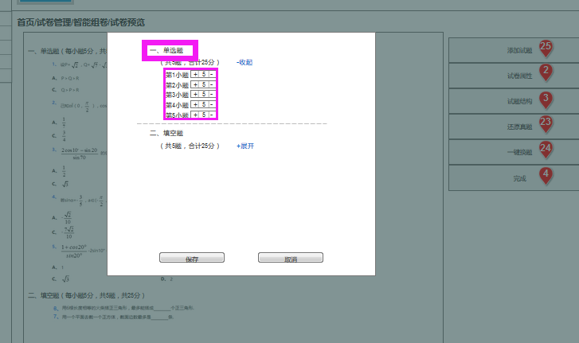

解释：题型不同，但是小题数量并不是手输入的，是根据选择的试题录入的，否则容易导致有题号没有试题的情况。

30.填写信息时，需明确必填项和非必填项。

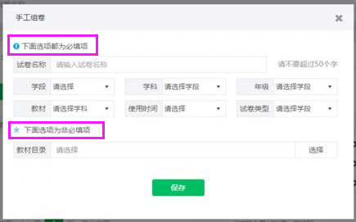

解释：在下方的描述中都有描述，技术人员根据描述实现必填提示即可（不填写对应的字段红字提示）。

31.预览试卷时需要展示试卷的总分、难度、难度分布、题目总数、知识点等信息。

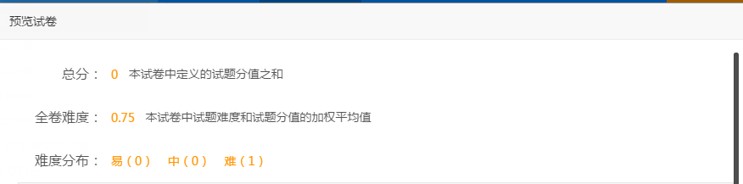

解释：已修改

32.试卷类型可分为课后作业、阶段考试；增加年级维度。

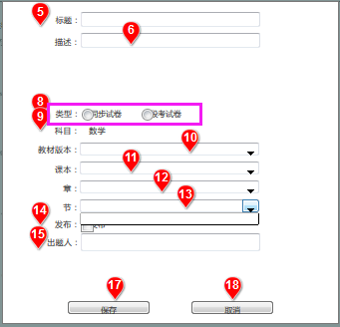

解释：已修改

33.筛选维度增加课后作业/阶段考试、增加年级维度。（明确不同老师的负责科目和显示范围）

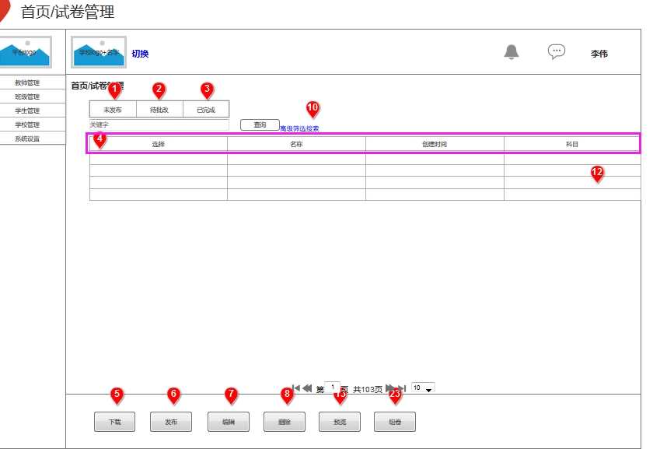

解释：已增加。教师不限制科目，所以所有教师都可以查看所有题库。

34.增加定时发布功能，到期自动发布。

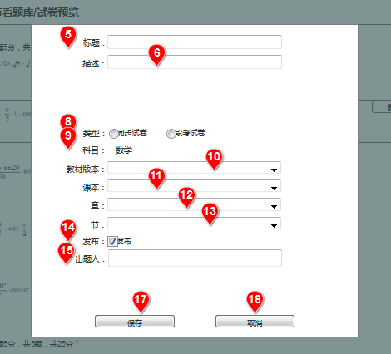

解释：目前不建议添加，可以在二阶段改动。

38.【查看题库】修改平台题库/学校题库/个人题库的定义，不是“共享范围”而是“题库范围”。

平台题库：所有题目。

学校题库：与用户当前学校相同的所有老师上传的题目。

教师题库：收藏夹（收藏题目），个人题库（用户自己上传的题目）。

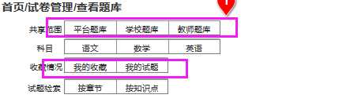

把“共享范围”改为“题库范围”；把“收藏情况”放到“题库范围”下，相近功能贴近布置。

“科目”等跟老师个人信息有关联的选项，需备注根据老师信息自动选择。

去掉上传题库时的“共享范围”选项，所有题目均在全平台可见。

注：平台题库/学校题库/个人题库均只显示审核通过后的题目。

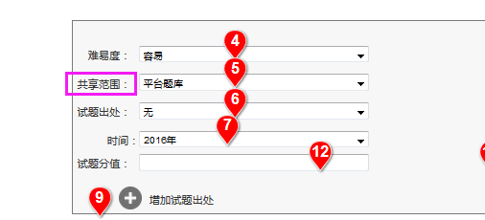

解释：已修改。

39.【题库管理】添加和批量上传题目，对自己上传的审核中的题目进行查看和管理。

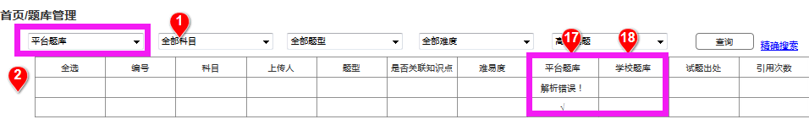

取消共享范围选项，“平台题库”和“学校题库”合并为审核进度。（后台确认一下题目审核的流程，以及审核的权限。）



筛选中增加题库的审核进度的筛选项。

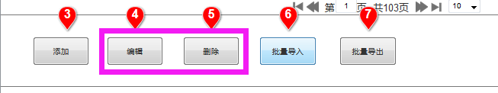

明确编辑、删除的描述：

编辑：对未审核通过的题目编辑后可重新发起题目审核，题目编号不变；对已通过审核的题目不允许编辑，只能重新添加题目；

删除：只是在个人题目管理中删除该题，对后台数据库无影响。（如删除未审核通过的题目，则代表用户放弃上传该题；删除已审核通过的题目，表示用户不希望在题库管理显示该题，不代表需要下架该题。）

解释：已修改。

40.增加组卷号，用以区别组卷信息。

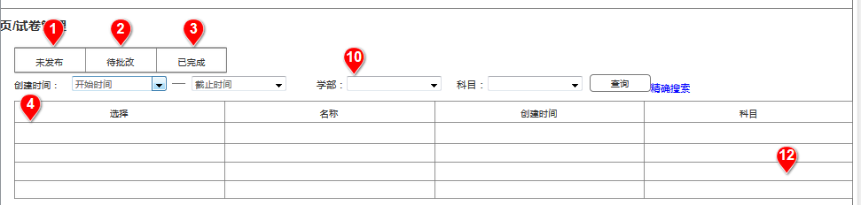

解释：不建议添加，原因：

组卷号如果添加肯定类似平台ID，不适用于个人，学校，而且所有组卷都是根据名字来的，比如：中考一模（2016），但不会根据一个组卷号去找试卷。